第十章 直流电源

自 测 题
一、判断下列说法是否正确，用“√”“×”表示判断结果填入空内。
- 直流电源是一种将正弦信号转换为直流信号的波形变换电路。
（ ）
- 直流电源是一种能量转换电路，它将交流能量转换为直流能量。
（ ）
（3）在变压器副边电压和负载电阻相同的情况下，桥式整流电路的输出电流是半波整流电路输出电流的2倍。（ ）
因此，它们的整流管的平均电流比值为2:1。（ ）
（4）若U₂为电源变压器副边电压的有效值，则半波整流电容滤波电路和全波整流电容滤波电路在空载时的输出电压均为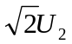。（ ）
（5）当输入电压U_{I}和负载电流I_{L}变化时，稳压电路的输出电压是绝对不变的。（ ）
（6）一般情况下，开关型稳压电路比线性稳压电路效率高。（ ）
解：（1）× （2）√ （3）√ × （4）√ （5）×
（6）√

二、在图10.3.1（a）中，已知变压器副边电压有效值U₂为10V，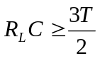（T为电网电压的周期）。测得输出电压平均值U_{O（AV）}可能的数值为
A. 14V B. 12V C. 9V D. 4.5V
选择合适答案填入空内。
（1）正常情况U_{O（AV）}≈ ；
（2）电容虚焊时U_{O（AV）}≈ ；
（3）负载电阻开路时U_{O（AV）}≈ ；
（4）一只整流管和滤波电容同时开路，U_{O（AV）}≈ 。
解：（1）B （2）C （3）A （4）D

三、填空：
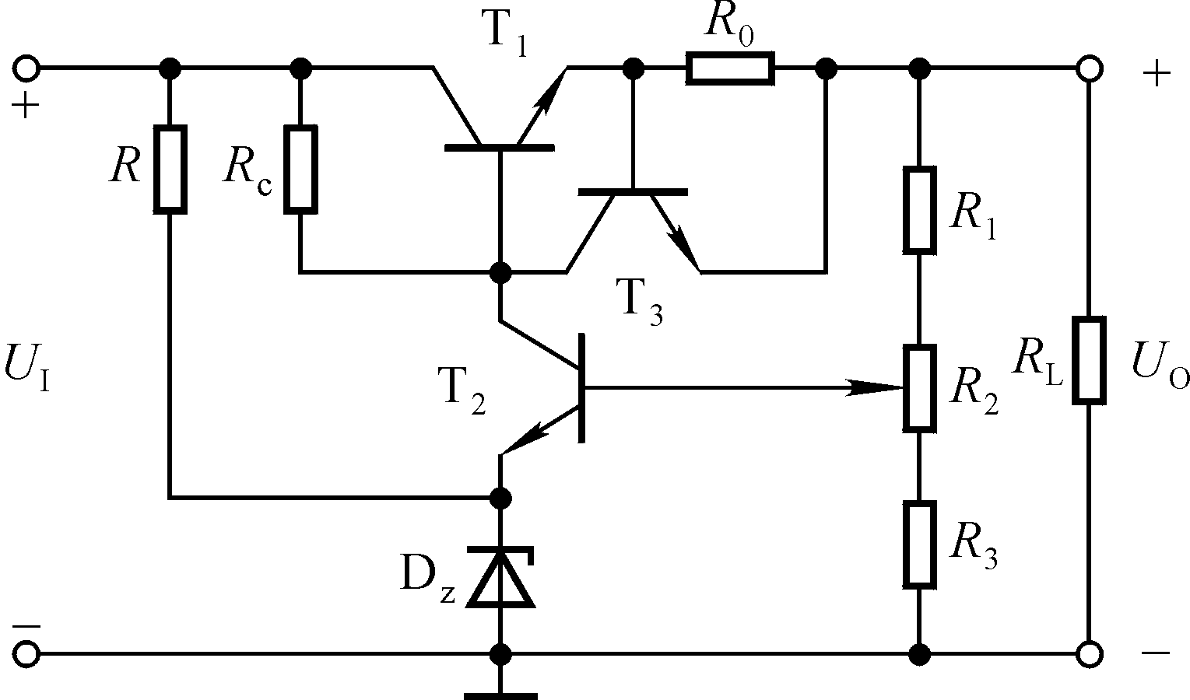
图T10.3

在图T10.3所示电路中，调整管为 ，采样电路由 组成，基准电压电路由 组成， 比较放大电路由 组成， 保护电路由
组成；输出电压最小值的表达式为 ，最大值的表达式为 。
解：T₁，R₁、R₂、R₃，R、D_{Z}，T₂、R_{c}，R₀、T₃；
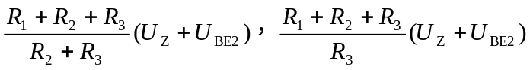。

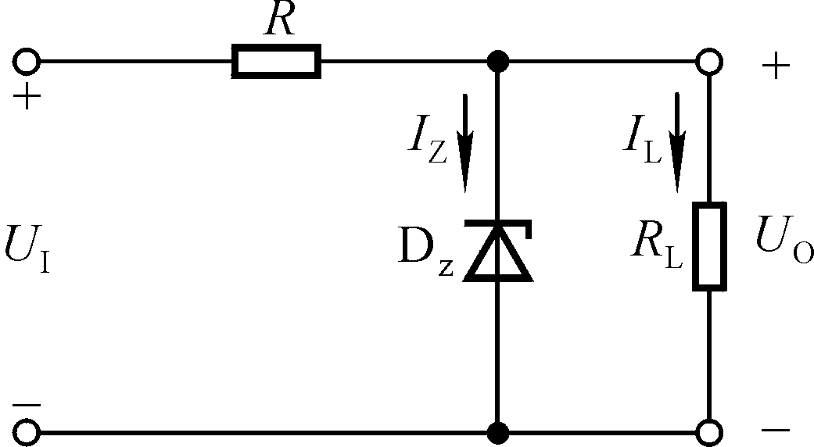
四、在图T10.4所示稳压电路中，已知稳压管的稳定电压U_{Z}为6V，最小稳定电流I_{Zmin}为5mA，最大稳定电流I_{Zmax}为40mA；输入电压U_{I}为15V，波动范围为±10％；限流电阻R为200Ω。

图T10.4

（1）电路是否能空载？为什么？
（2）作为稳压电路的指标，负载电流I_{L}的范围为多少？
解：（1）由于空载时稳压管流过的最大电流
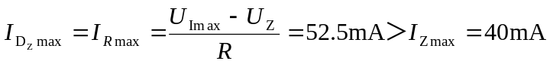
所以电路不能空载。
（2）根据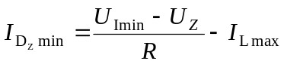，负载电流的最大值
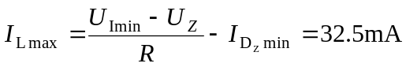
根据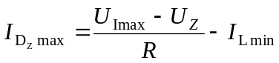，负载电流的最小值
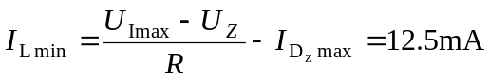
所以，负载电流的范围为12.5～32.5mA。

五、在图10.5.24所示电路中，已知输出电压的最大值U_{Omax}为25V，R₁＝240Ω；W117的输出端和调整端间的电压U_{R}＝1.25V，允许加在输入端和输出端的电压为3～40V。试求解：
（1）输出电压的最小值U_{Omin}；
（2）R₂的取值；
（3）若U_{I}的波动范围为±10％，为保证输出电压的最大值U_{Omax}为25V，U_{I}至少应取多少伏？为保证W117安全工作，U_{I}的最大值为多少伏？
解：（1）输出电压的最小值U_{Omin}＝1.25V
（2）因为
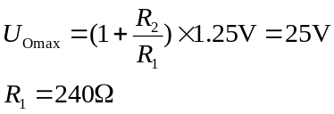
所以 R₁＝4.56kΩ
（3）输入电压的取值范围为
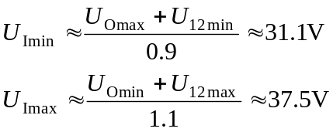

六、电路如图T10.6所示。合理连线，构成5V的直流电源。
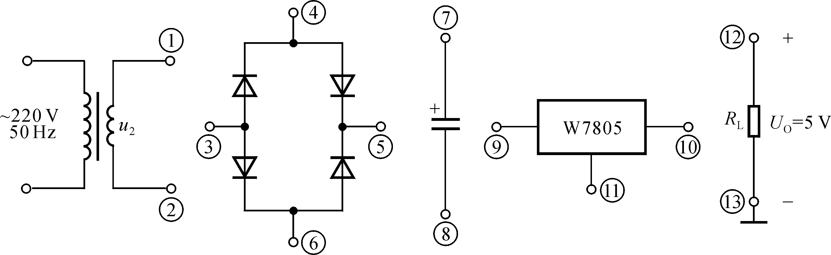

图T10.6

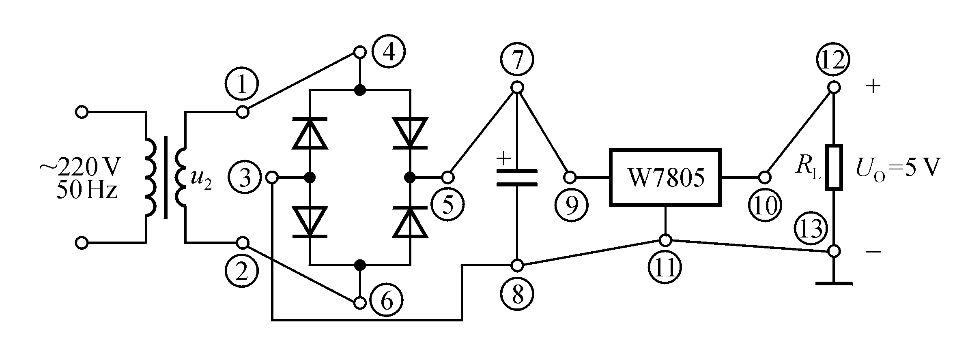 解：1接4，2接6，5接7、9，3接8、11、13，10接12。如解图T10.6所示。

解图T10.6

习 题
10.1 判断下列说法是否正确，用“√”或“×”表示判断结果填入空内。
（1）整流电路可将正弦电压变为脉动的直流电压。（ ）
（2）电容滤波电路适用于小负载电流，而电感滤波电路适用于大负载电流。（ ）
（3）在单相桥式整流电容滤波电路中，若有一只整流管断开，输出电压平均值变为原来的一半。（ ）
解：（1）√ （2）√ （3）×

10.2 判断下列说法是否正确，用“√”或“×”表示判断结果填入空内。
（1）对于理想的稳压电路，△U_{O}/△U_{I}＝0，R_{o}＝0。（ ）
（2）线性直流电源中的调整管工作在放大状态，开关型直流电源中的调整管工作在开关状态。（ ）
（3）因为串联型稳压电路中引入了深度负反馈，因此也可能产生自激振荡。（ ）
（4）在稳压管稳压电路中，稳压管的最大稳定电流必须大于最大负载电流；（ ）
而且，其最大稳定电流与最小稳定电流之差应大于负载电流的变化范围。（ ）
解：（1）√ （2）√ （3）√ （4）× √

10.3 选择合适答案填入空内。
（1）整流的目的是 。
A. 将交流变为直流 B. 将高频变为低频
C. 将正弦波变为方波
（2）在单相桥式整流电路中，若有一只整流管接反，则 。
A. 输出电压约为2U_{D} B. 变为半波直流
C. 整流管将因电流过大而烧坏
（3）直流稳压电源中滤波电路的目的是 。
A. 将交流变为直流 B. 将高频变为低频
C. 将交、直流混合量中的交流成分滤掉
（4）滤波电路应选用 。
- 高通滤波电路 B. 低通滤波电路 C. 带通滤波电路
解：（1）A （2）C （3）C （4）B
10.4 选择合适答案填入空内。
（1）若要组成输出电压可调、最大输出电流为3A的直流稳压电源，则应采用 。
A. 电容滤波稳压管稳压电路 B. 电感滤波稳压管稳压电路
C. 电容滤波串联型稳压电路 D. 电感滤波串联型稳压电路
（2）串联型稳压电路中的放大环节所放大的对象是 。
A. 基准电压 B. 采样电压 C. 基准电压与采样电压之差
（3）开关型直流电源比线性直流电源效率高的原因是 。
A. 调整管工作在开关状态 B. 输出端有LC滤波电路
C. 可以不用电源变压器
（4）在脉宽调制式串联型开关稳压电路中，为使输出电压增大，对调整管基极控制信号的要求是 。
A. 周期不变，占空比增大 B. 频率增大，占空比不变
C. 在一个周期内，高电平时间不变，周期增大
解：（1）D （2）C （3）A （4）A

10.5 在图10.2.5（a）所示电路中，已知输出电压平均值U_{O（AV）}＝15V，负载电流平均值I_{L（AV）}＝100mA。
（1）变压器副边电压有效值U₂≈？
（2）设电网电压波动范围为±10％。在选择二极管的参数时，其最大整流平均电流I_{F}和最高反向电压U_{R}的下限值约为多少？
解：（1）输出电压平均值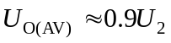，因此变压器副边电压有效值
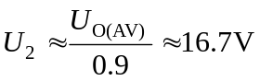
（2）考虑到电网电压波动范围为±10％，整流二极管的参数为
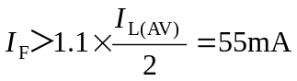
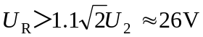

10.6 电路如图P10.6所示，变压器副边电压有效值为2U₂。
（1）画出u₂、u_{D1}和u_{O}的波形；
（2）求出输出电压平均值U_{O（AV）}和输出电流平均值I_{L（AV）}的表达式；
（3）二极管的平均电流I_{D（AV）}和所承受的最大反向电压U_{Rmax}的表达式。
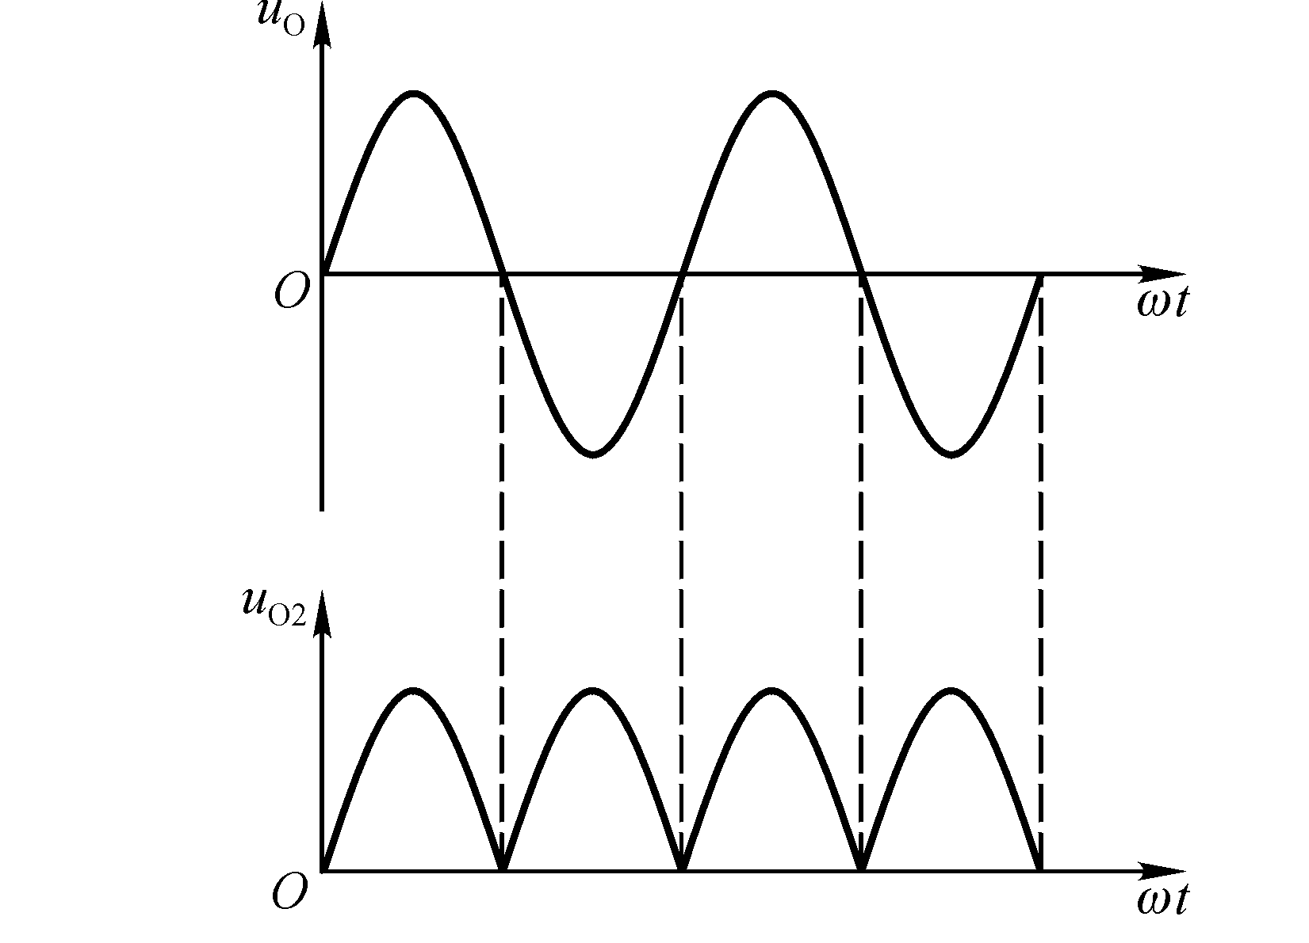
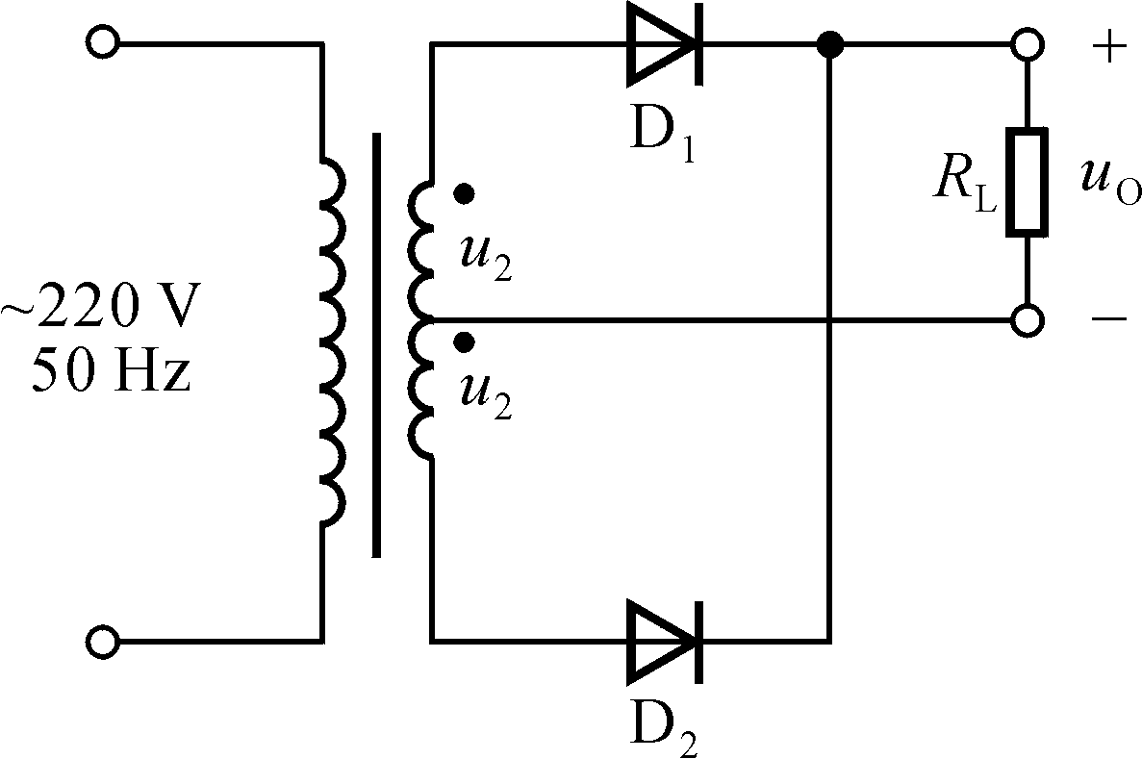

图P10.6 解图P10.6

解：（1）全波整流电路，波形如解图P10.6所示。
（2）输出电压平均值U_{O（AV）}和输出电流平均值I_{L（AV）}为
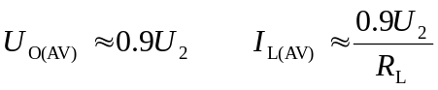
（3）二极管的平均电流I_{D（AV）}和所承受的最大反向电压U_{R}为
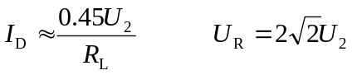

10.7 电路如图P10.7所示，变压器副边电压有效值U₂₁＝50V，U₂₂＝20V。试问：
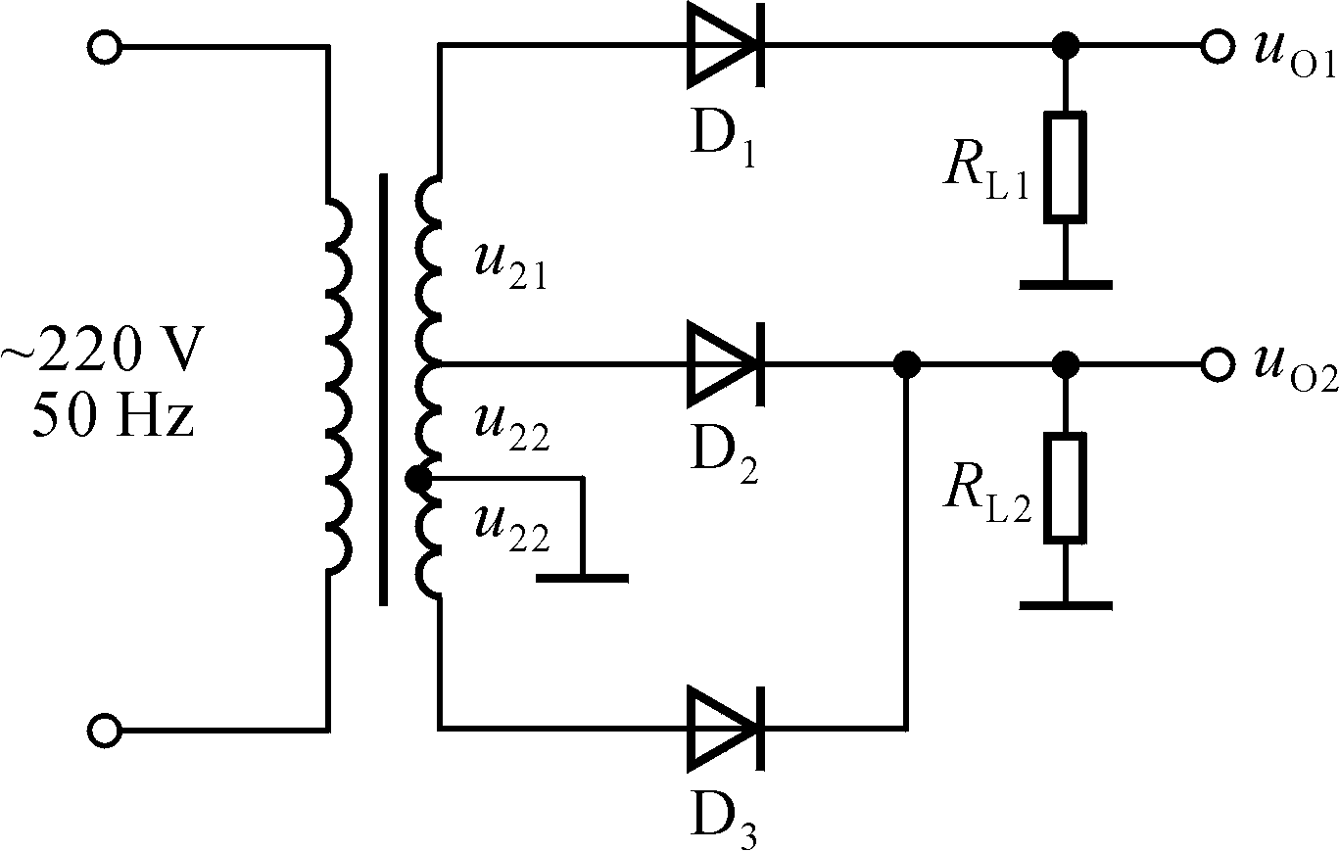

图P10.7

（1）输出电压平均值U_{O1（AV）}和U_{O2（AV）}各为多少？
（2）各二极管承受的最大反向电压为多少？
解：（1）两路输出电压分别为
U_{O1}≈0.45（U₂₁＋U₂₂）＝31.5V
U_{O2}≈0.9U₂₂＝18V
（2）D₁的最大反向电压
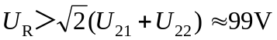
D₂、D₃的最大反向电压
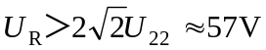

10.8 电路图P10.8所示。
（1）分别标出u_{O1}和u_{O2}对地的极性；
（2）u_{O1}、u_{O2}分别是半波整流还是全波整流？
（3）当U₂₁＝U₂₂＝20V时，U_{O1（AV）}和U_{O2（AV）}各为多少？
（4）当U₂₁＝18V，U₂₂＝22V时，画出u_{O1}、u_{O2}的波形；并求出U_{O1（AV）}和U_{O2（AV）}各为多少？

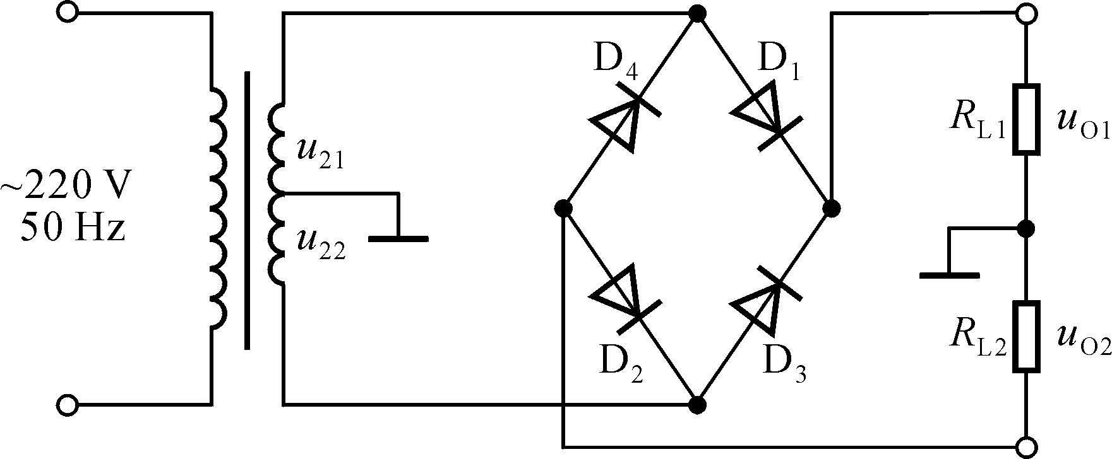
图P10.8

解：（1）均为上“＋”、下“－”。
（2）均为全波整流。
- U_{O1（AV）}和U_{O2（AV）}为
U_{O1（AV）}＝－U_{O2（AV）}≈0.9U₂₁＝0.9U₂₂＝18V
（4）u_{O1}、u_{O2}的波形如解图P10.8所示。它们的平均值为
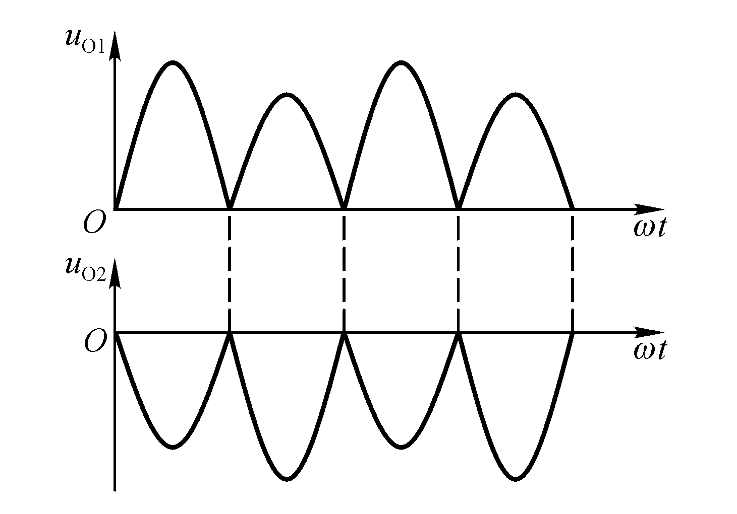 U_{O1（AV）}＝－U_{O2（AV）}≈0.45U₂₁＋0.45U₂₂＝18V

解图P10.8

10.9 分别判断图P10.9所示各电路能否作为滤波电路，简述理由。
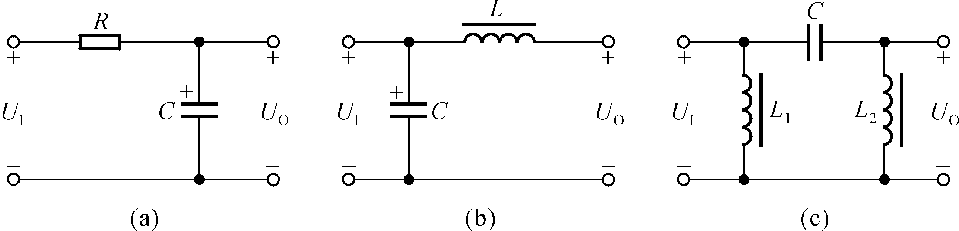

图P10.9

解：图（a）、（b）所示电路可用于滤波，图（c）所示电路不能用于滤波。
因为电感对直流分量的电抗很小、对交流分量的电抗很大，所以在滤波电路中应将电感串联在整流电路的输出和负载之间。因为电容对直流分量的电抗很大、对交流分量的电抗很小，所以在滤波电路中应将电容并联在整流电路的输出或负载上。

10.10 试在图P10.10所示电路中，标出各电容两端电压的极性和数值，并分析负载电阻上能够获得几倍压的输出。
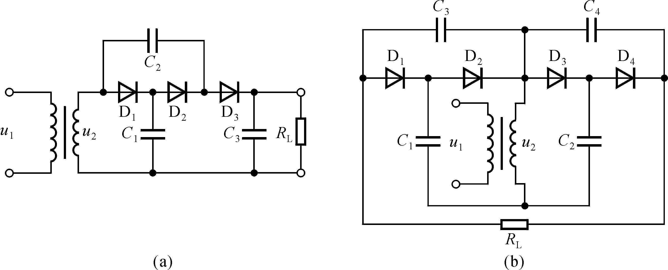
图P10.10

解：在图（a）所示电路中，C₁上电压极性为上“＋”下“－”，数值为一倍压；C₂上电压极性为右“＋”左“－”，数值为二倍压；C₃上电压极性为上“＋”下“－”，数值为三倍压。负载电阻上为三倍压。
在图（b）所示电路中，C₁上电压极性为上“－”下“＋”，数值为一倍压；C₂上电压极性为上“＋”下“－”，数值为一倍压；C₃、C₄上电压极性均为右“＋”左“－”，数值均为二倍压。负载电阻上为四倍压。

10.11 电路如图T10.4所示，已知稳压管的稳定电压为6V，最小稳定电流为5mA，允许耗散功率为240mW，动态电阻小于15Ω。试问：
（1）当输入电压为20～24V、R_{L}为200～600Ω时，限流电阻R的选取范围是多少？
（2）若R＝390Ω，则电路的稳压系数S_{r}为多少？
解：（1）因为I_{Zmax}＝P_{ZM} /U_{Z}＝40mA ，I_{L}＝U_{Z} /R_{L}＝10～30mA，所以R的取值范围为
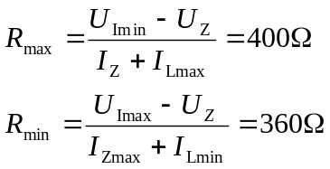
（2）稳压系数为
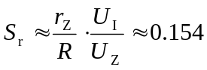

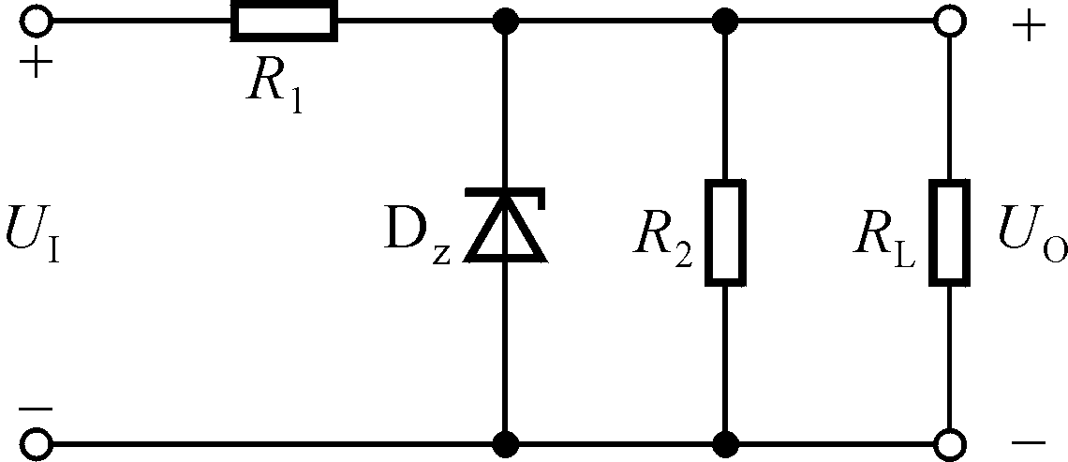
10.12 电路如图P10.12所示，已知稳压管的稳定电压为6V，最小稳定电流为5mA，允许耗散功率为240mW；输入电压为20～24V，R₁＝360Ω。试问：

图P10.12

（1）为保证空载时稳压管能够安全工作，R₂应选多大？
（2）当R₂按上面原则选定后，负载电阻允许的变化范围是多少？
解：R₁中的电流和稳压管中的最大电流为
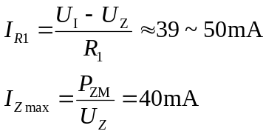
- 为保证空载时稳压管能够安全工作
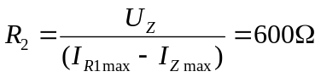

- 负载电流的最大值
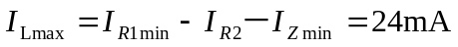
负载电阻的变化范围
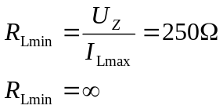

10.13 电路如图T10.3所示，稳压管的稳定电压U_{Z}＝4.3V，晶体管的U_{BE}＝0.7V，R₁＝R₂＝R₃＝300Ω，R₀＝5Ω。试估算：
（1）输出电压的可调范围；
（2）调整管发射极允许的最大电流；
（3）若U_{I}＝25V，波动范围为±10％，则调整管的最大功耗为多少。
解：（1）基准电压U_{R}＝U_{Z}＋U_{BE}＝5V，输出电压的可调范围
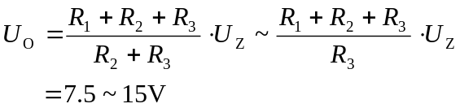
（2）调整管发射极最大电流 I_{Emax}＝U_{BE} / R₀≈140mA
（3）调整管的最大管压降和最大功耗分别为
U_{CEmax}＝U_{Imax}－U_{Omin}＝20V
P_{Tmax}≈I_{Emax} U_{CEmax}≈2.8W

10.14 电路如图P10.14所示，已知稳压管的稳定电压U_{Z}＝6V，晶体管的U_{BE}＝0.7V，R₁＝R₂＝R₃＝300Ω，U_{I}＝24V。判断出现下列现象时，分别因为电路产生什么故障（即哪个元件开路或短路）。
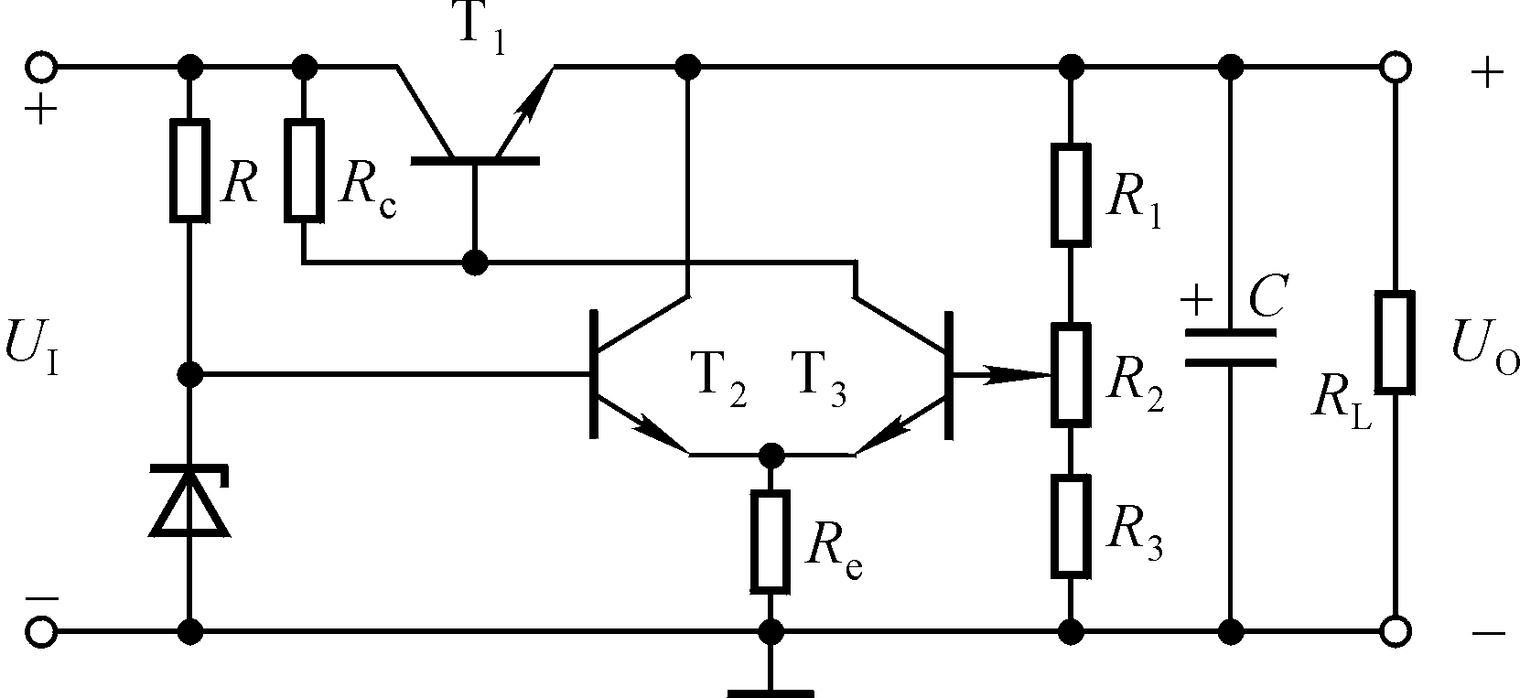
（1）U_{O}≈24V；
（2）U_{O}≈23.3V；
（3）U_{O}≈12V且不可调；
（4）U_{O}≈6V且不可调；
（5）U_{O}可调范围变为6～12V。
解：（1）T₁的c、e短路；
图P10.14 （2）R_{c}短路；
差分式取样比较 可 提高温度稳定性 （3）R₂短路；
(若VBE2、VBE3温度系数相同)。 （4）T₂的b、c短路；
（5）R₁短路。
10.15 直流稳压电源如图P10.15所示。
（1）说明电路的整流电路、滤波电路、调整管、基准电压电路、比较放大电路、采样电路等部分各由哪些元件组成。
（2）标出集成运放的同相输入端和反相输入端。
- 写出输出电压的表达式。
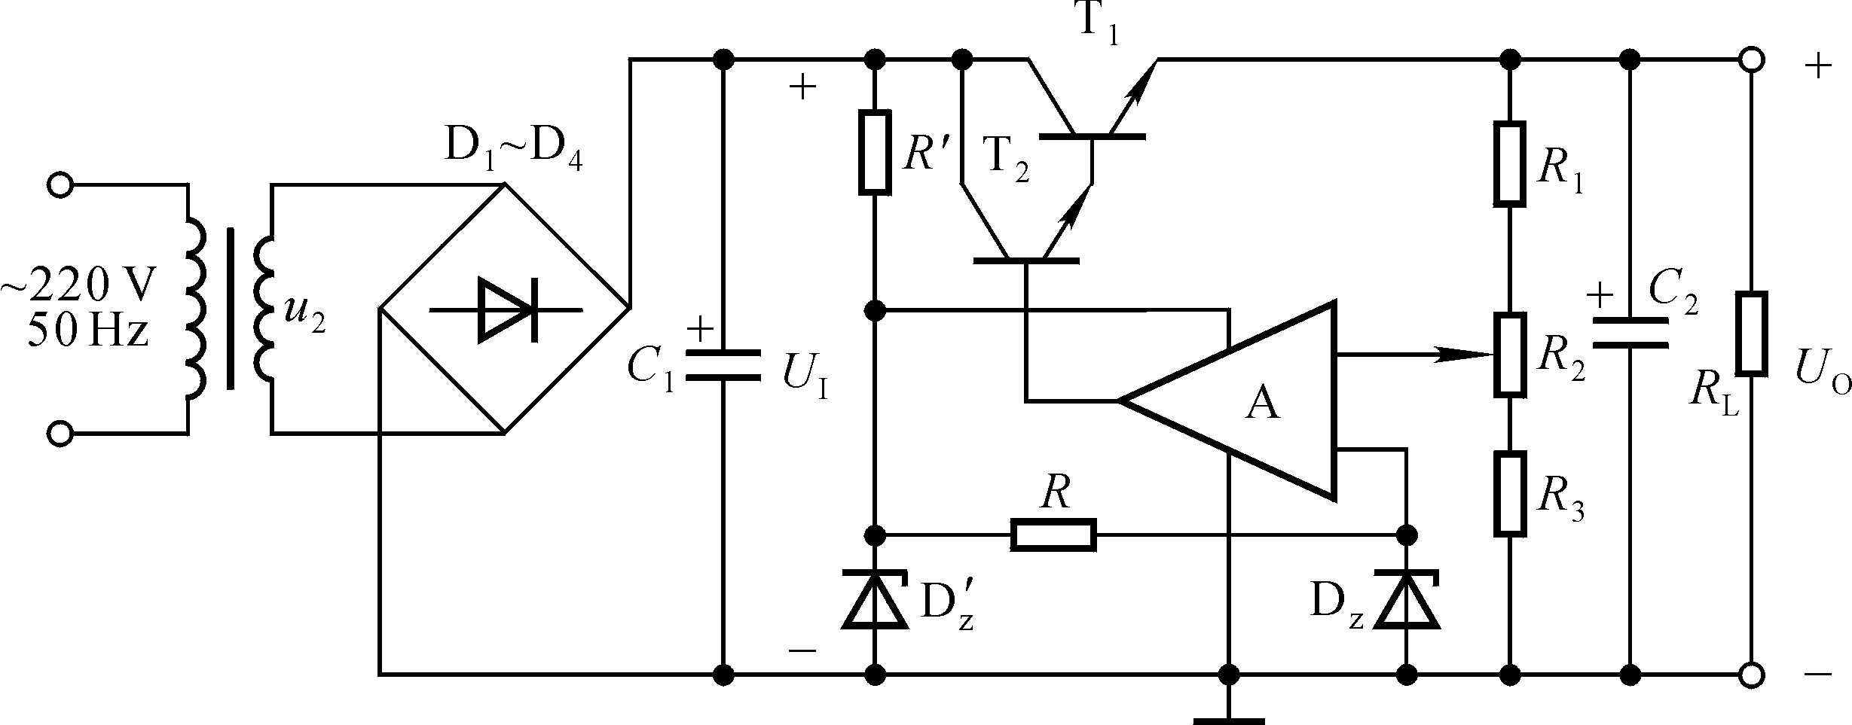
-
+

图P10.15
解：（1）整流电路：D₁～D₄；滤波电路：C₁；调整管：T₁、T₂；基准电压电路：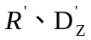、R、D_{Z}；比较放大电路：A；取样电路：R₁、R₂、R₃。
（2）为了使电路引入负反馈，集成运放的输入端上为“－”下为“＋”。
（3）输出电压的表达式为
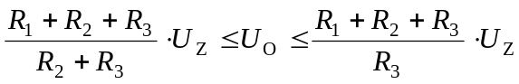

10.16 电路如图P10.16所示，设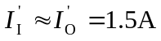，晶体管T的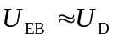，R₁＝1Ω，R₂＝2Ω，I_{D} ＞＞I_{B}。求解负载电流I_{L}与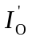的关系式。

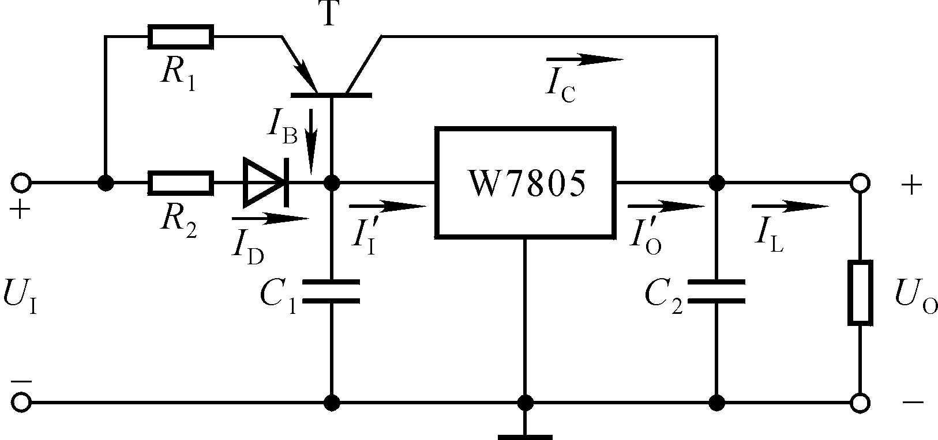

图P10.16

解：因为
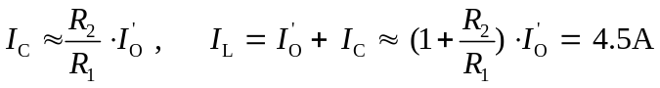
所以

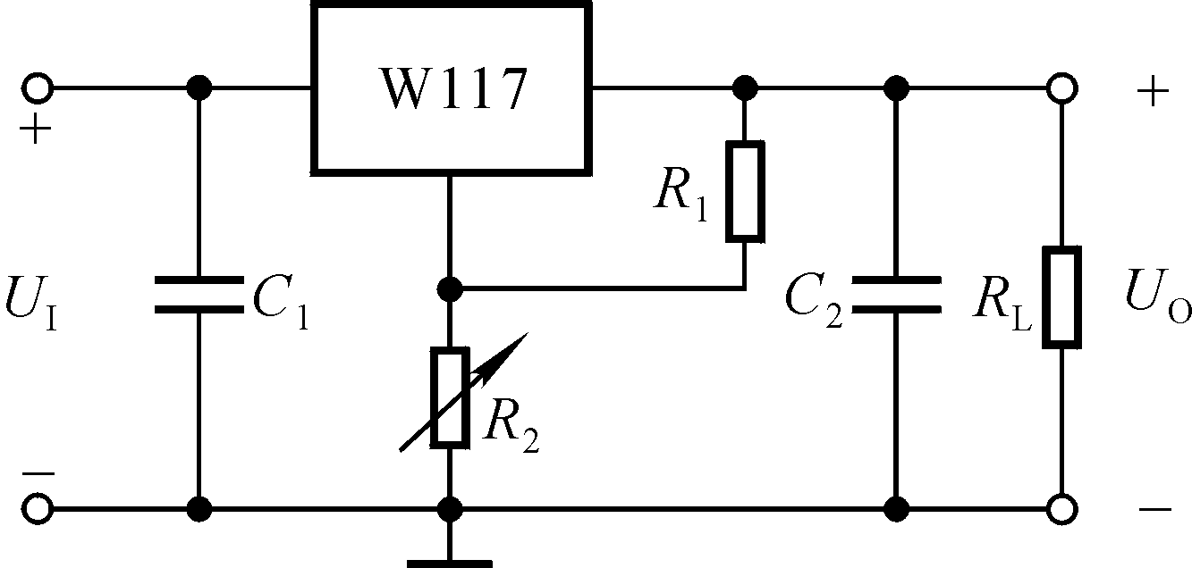
10.17 在图P10.17所示电路中，R₁＝240Ω，R₂＝3kΩ；W117输入端和输出端电压允许范围为3～40V，输出端和调整端之间的电压U_{R}为1.25V。试求解：（1）输出电压的调节范围；
（2）输入电压允许的范围；
解：（1）输出电压的调节范围
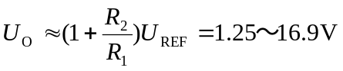
（2）输入电压取值范围 图P10.17
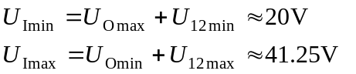
10.18 试分别求出图P10.18所示各电路输出电压的表达式。
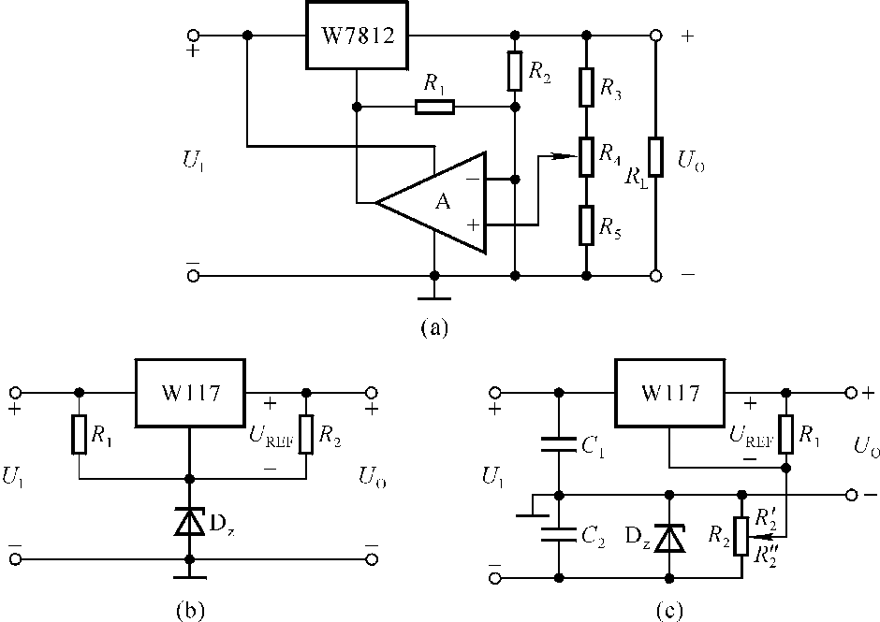
(Uo – UREF)
(– UZ)
(0 V)

图P10.18
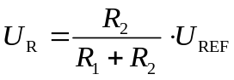解：在图（a）所示电路中，W7812的输出为U_{REF}，
基准电压
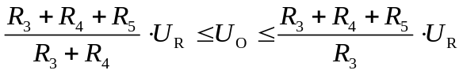
输出电压的表达式
在图（b）所示电路中，输出电压的表达式
U_{O}＝U_{Z}＋U_{REF}＝（U_{Z}＋1.25）V
在图（c）所示电路中，输出电压的表达式
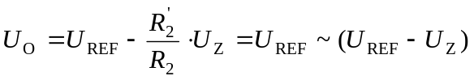
10.19 两个恒流源电路分别如图10.19（a）（b）所示。
（1）求解各电路负载电流的表达式；
（2）设输入电压为20V， 晶体管饱和压降为3V， b-e间电压数值
│U_{BE}│＝0.7V；W7805输入端和输出端间的电压最小值为3V；稳压管的稳定电压U_{Z}＝5V；R₁＝R＝50Ω。分别求出两电路负载电阻的最大值。
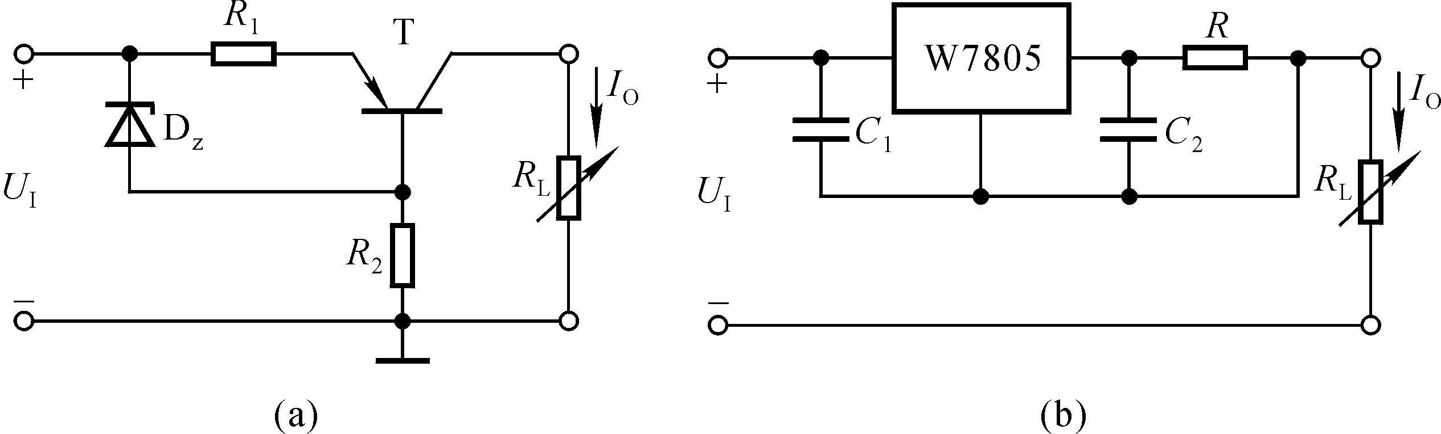
U I2
图P10.19

解：（1）设图10.19（b）中W7805的输出电压为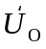。图示两个电路输出电流的表达式分别为
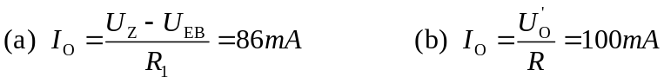
（2）两个电路输出电压的最大值、输出电流和负载电阻的最大值分别为
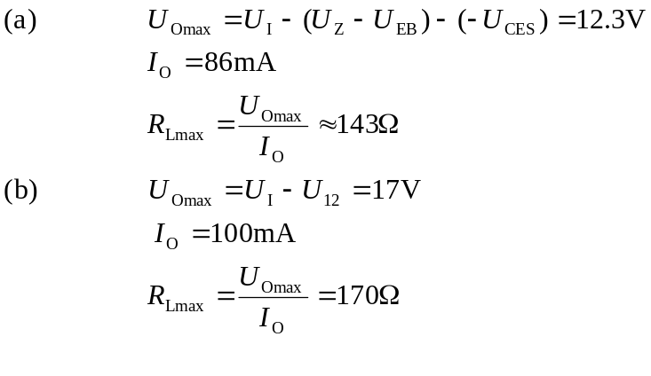
10.20 在图10.6.3所示电路中，已知采样电压大于基准电压，试定性画出u_{N2}、u_{P2}、u_{B}和u_{O}的波形。
解：参阅图10.6.2和10.6.4。

10.21 在图10.6.8所示电路中，若需要输出电压有一定的调节范围，则应如何改进电路，请画出电路来。
解：改进电路如解图10.21所示。值得注意的是通常开关型稳压电源输出电压的可调范围很小，故R₂的取值较R₁、R₃要小。
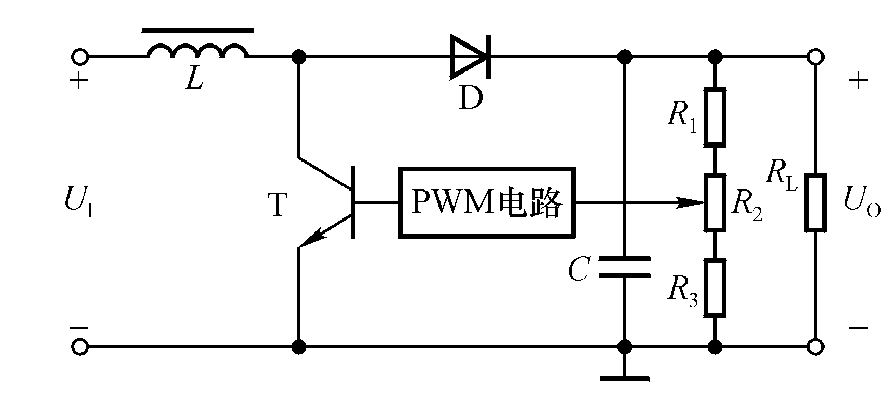

解图10.21

